BUZDYGANY HONOROWE ORAZ PIERŚCIENIE GENERALSKIE (ADMIRALSKIE) – CZ. 4 Zamówienia

OPIS I WZÓR BUZDYGANU HONOROWEGO ORAZ PIERŚCIENI GENERALSKICH (ADMIRALSKICH)

- Szczegółowy opis buzdyganu honorowego :

- Buzdygan honorowy, o długości całkowitej 470 mm, składa się z głowicy osadzonej na trzonku:
  - głowica:
    - sześciopiórowa,
    - pióra kanciaste, wielokątne, profilowane,
    - wymiary piór: długość 90 mm, szerokość 35 mm i grubość 5 mm,
    - pióra osadzone w cylindrycznej tulei zwieńczonej guzem w kształcie stożka,
    - oba płazy piór zdobione trawionymi liśćmi akantu, częściowo pozłacanymi elektrolitycznie (rys. nr 1);
    - w środku głowicy tuleja z wyfrezowanymi wzdłuż rowkami do osadzenia piór; pióra profilowane na okręgach, osadzone w cylindrycznej tulei na wcisk, zabezpieczone od góry i od dołu kołami; oba płazy pióra zdobione wypukło; w podstawie stożka gwint wewnętrzny dla śruby ściskającej;
  - trzonek walcowaty o wymiarach: długość 365 mm, średnica bez ozdób 25 mm składa się z 4 oddzielnych elementów: kołnierza dystansowego, pierścienia generalskiego (admiralskiego), środkowej części trzonka i uchwytu trzonka oraz dolnej części trzonka zakończonej nakrętką:
- od góry, pod głowicą - ruchomy kołnierz dystansowy, w kształcie dwóch pierścieni, stanowiący integralną całość z kostką orłów wojskowych w kształcie sześcianu z otworem na trzonek; całość od góry z wypustem wyprofilowanym do otworów głowicy i otworem na śrubę skręcającą, od dołu kostki otwór na wypust pierścienia generalskiego (admiralskiego); wewnątrz kostki zamocowany kołek ustalający położenie pierścienia generalskiego (admiralskiego), na zewnątrz którego znajduje się linia pionowa przechodząca przez środek jednego z orłów; na ścianach kostki nałożone orły danego rodzaju wojsk, według wzorów określonych w art. 5-7a ustawy z dnia 19 lutego 1993 r. o znakach Sił Zbrojnych Rzeczypospolitej Polskiej (Dz. U. Nr 34, poz. 154, z późn. zm.); korony, dzioby i szpony orłów oraz kotwica i lina pozłacane; emaliowane tarcze amazonek: orła Marynarki Wojennej na niebiesko, orła Wojsk Specjalnych na czarno,
- pod kostką orłów wojskowych – będzie nakładany wymienny pierścień generalski (admiralski) z nałożoną oznaką stopnia generalskiego (admiralskiego); do buzdyganów honorowych muszą pasować pierścienie generalskie (admiralskie) zakupione przez Zamawiającego w poprzednich latach, w związku z czym wzorcowy egzemplarz pierścienia można obejrzeć, zmierzyć lub wypożyczyć od Zamawiającego,
- środkowa część trzonka i uchwyt trzonka stanowią integralną całość
w kształcie rury; poniżej pierścienia generalskiego (admiralskiego) - trzonek kanelowany w osiem żłobków zakończonych półokrągło, pod nimi pierścień prezydencki w kolorze złotym, pasowany suwliwie luźno nałożony, przeznaczony do grawerowania stosownej dedykacji
i zamocowania na stałe; pod pierścieniem prezydenckim - okucie ozdobione wypukłymi liśćmi dębu w kolorze złotym, umieszczonymi na taśmie okalającej dolną część tulei; pod okuciem uchwyt kanelowany
w dwanaście żłobków zakończonych półokrągło,
- dolna część trzonka zakończona nakrętką w kształcie walca
z podtoczeniem na wypust do dolnej części uchwytu trzonka, we wpuście gwint wewnętrzny dla śruby ściskającej; nakrętka ozdobiona wypukłymi liśćmi dębu w kolorze złotym, umieszczonymi na taśmie okalającej dolną jej część,
- wewnątrz trzonka otwór na śrubę ściskającą.
- Wszystkie elementy buzdyganu wykonane z metalu w kolorze oksydowanego srebra i złota.
- Wszystkie stalowe elementy buzdyganu wykonane ze stali ST 5 metodą toczenia, skrawania, szlifowania i polerowania; bez widocznych śladów obróbki.
- Śruba ściskająca wykonana z metalowego pręta zakończona z obu stron gwintem
M-6.
- Ukompletowane buzdygany należy umieścić w opakowaniach.
- Do buzdyganów dołączyć ściereczkę do ich czyszczenia i komplet rękawiczek oraz pisemną informację, jakim środkiem można czyścić, i jakimi technikami można grawerować dedykacje, by przedmiot przekazany do grawerowania nie uległ zniszczeniu.
- Wzory i wymiary buzdyganu na załączonych rysunkach nr 1-5; dopuszczalne tolerancje wymiarów podanych na rysunkach wynoszą +/- 1 mm, z wyjątkiem elementów pasowanych, które nie mogą mieć wyczuwalnego luzu.
- Opakowanie:
  - Postument z drewna bukowego, sezonowanego, bejcowanego na kolor ciemnego orzecha oraz lakierowanego na wysoki połysk:
- wszystkie ściany boczne postumentu profilowane;
- na ścianie czołowej będzie umieszczona metalowa tabliczka (wizytówka)
w kolorze złota o wymiarach 110 x 25 mm, która będzie przymocowana na
2 wkręty z pojedynczym przecięciem łebka; tabliczkę i wkręty należy dołączyć do buzdyganu w torebce z folii bąbelkowej;
- na postumencie zamocowane dwa wsporniki utrzymujące buzdygan ponad postumentem w pozycji leżącej; patrząc na ściankę z tabliczką, głowica buzdyganu ma się znajdować po lewej stronie, umieszczona nieco wyżej
od uchwytu (buzdygan ma być ułożony po skosie).
  - Buzdygan wraz z postumentem umieszczony w kasecie transportowej z drewna bukowego, sezonowanego, bejcowanego na kolor ciemnego orzecha oraz lakierowanego na wysoki połysk; wieko kasety zamykane na ozdobny zameczek; buzdygan, spoczywający na wspornikach, powinien być tak umieszczony w kasecie, aby nie miał możliwości przemieszczania się podczas przenoszenia.

- Cechowanie:
      - Za pomocą cyfr i liter, wykonanych wgłębnie sposobem grawerskim lub innym zapewniającym nieusuwalność na spodzie nakrętki, którą zakończony jest trzonek
w czterech wierszach:
- w pierwszym - oznaczenie wzoru buzdyganu,
- w drugim - kolejny numer buzdyganu,
- w trzecim - nazwa lub znak producenta,
- w czwartym - miejsce (może być skrót) i rok produkcji,

np. wz. 10 BH
001
nazwa firmy Wykonawcy
Wwa 2019
      - Krój czcionki: Arial Narrow; wysokość wierszy: 10,5 p.

Rysunek Nr 1
WZÓR BUZDYGANU HONOROWEGO

BUZDYGAN HONOROWY BUZDYGAN HONOROWY
GENERAŁA GENERAŁA BRONI
WOJSK LĄDOWYCH SIŁ POWIETRZNYCH

BUZDYGAN HONOROWY
GENERAŁA BRYGADY
WOJSK OBRONY TERYTORIALNEJ

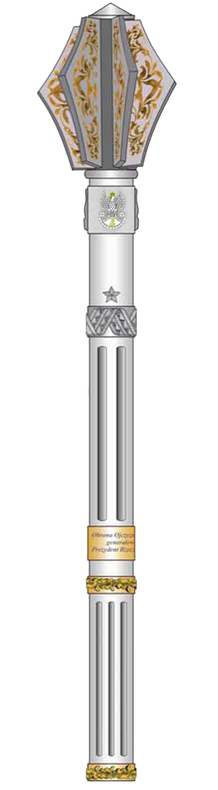

BUZDYGAN HONOROWY BUZDYGAN HONOROWY
WICEADMIRAŁA GENERAŁA BRYGADY
MARYNARKI WOJENNEJ WOJSK SPECJALNYCH

WZÓR BUZDYGANU HONOROWEGO

Rysunek Nr 2
BUZDYGAN
1. Głowica
2. Trzonek
3. Guz
4. Pióro
5. Kołnierz dystansowy
6. Kostka orłów wojskowych
7. Pierścień generalski
(admiralski)
8. Środkowa część trzonka
9. Pierścień prezydencki
10. Okucie ozdobne
11. Uchwyt
12. Żłobek
13. Nakrętka ozdobna

Rysunek Nr 3
WZÓR I WYMIARY BUZDYGANU HONOROWEGO
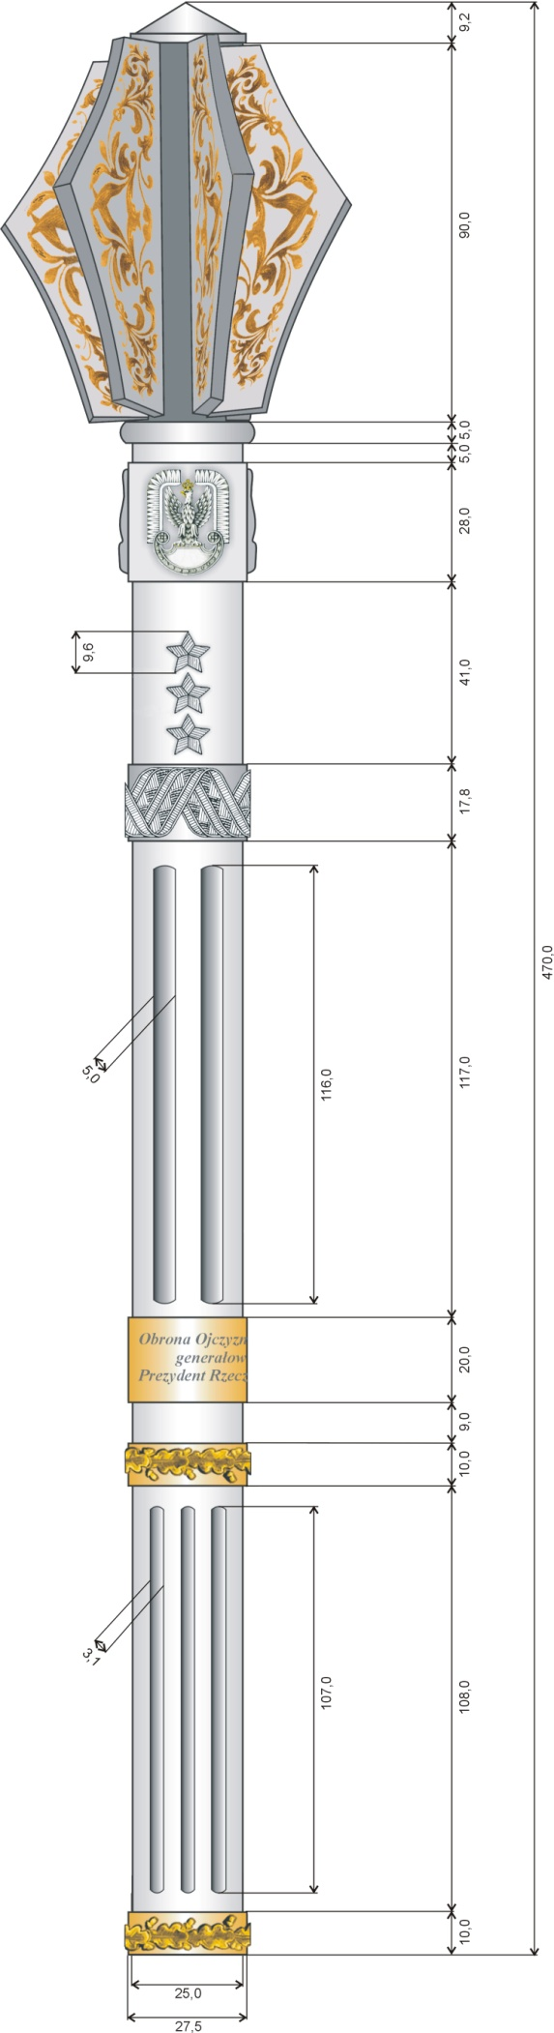

Rysunek Nr 4
WZÓR I WYMIARY GŁOWICY BUZDYGANU HONOROWEGO
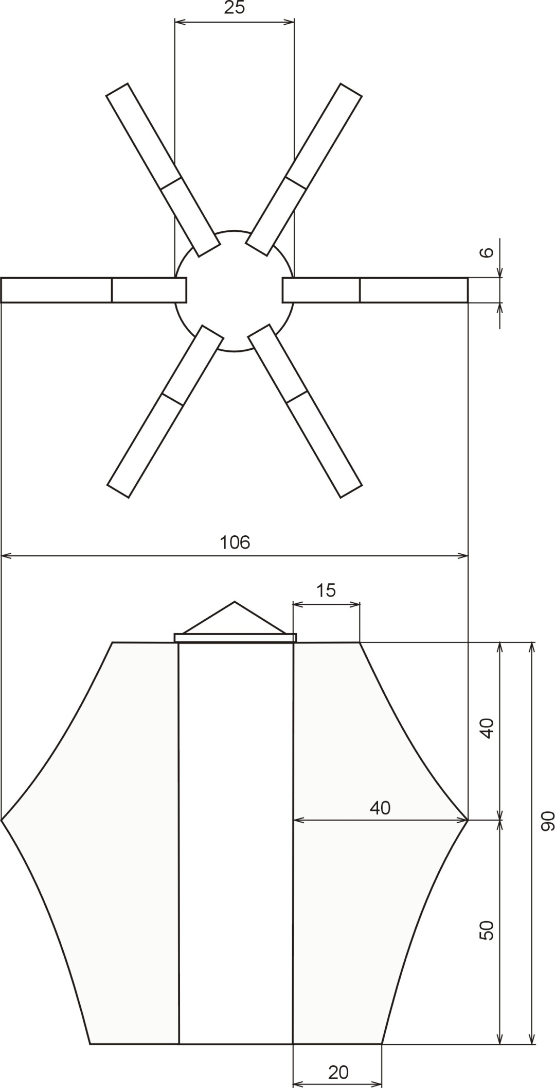
5
35

Rysunek nr 5
WZÓR LIŚCI AKANTU ZDOBIĄCYCH PIÓRA GŁOWICY

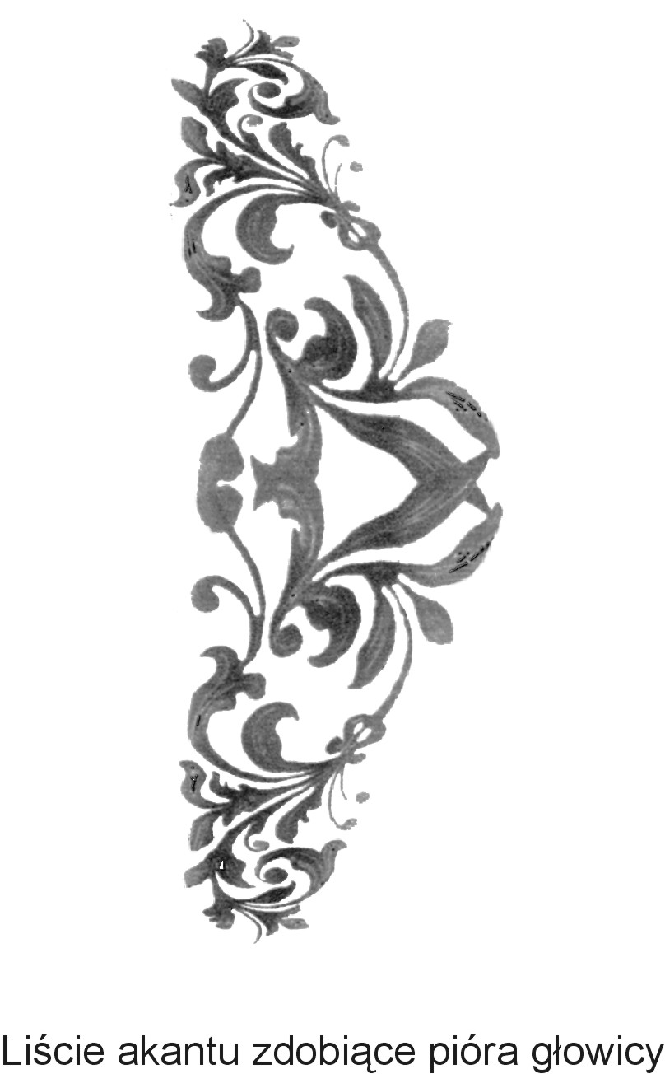

V. Szczegółowy opis pierścienia generalskiego (admiralskiego) do buzdyganu
honorowego :
1. Pierścień generalski (admiralski), umieszczany na buzdyganie pod orłami, jest elementem wymiennym w kształcie tulei; od góry we wpuście do kostki orłów znajdują się cztery wycięcia, pozwalające ustawić pierścień generalski (admiralski) w odpowiednim położeniu; od dołu tulei znajduje się wypust do zamocowania środkowej części trzonka; na tulei nałożona i umocowana oznaka stopnia generalskiego (admiralskiego) składająca się
z wężyka generalskiego (admiralskiego), umieszczonego na taśmie okalającej dolną część tulei oraz ze zmiennej ilości gwiazdek, ułożonych jedna nad drugą w jednej osi pod dowolnym wycięciem znajdującym się we wpuście do kostki orłów (gwiazdki stopnia generalskiego (admiralskiego) poprzez obrót pierścienia generalskiego (admiralskiego) wokół osi buzdyganu są umieszczane pod odpowiednim dla generała (admirała) orłem rodzaju Sił Zbrojnych RP).
2. Pierścień generalski wykonany z metalu w kolorze oksydowanego srebra. Pierścień admiralski wykonany z metalu w kolorze złota.
3. Oznaka stopnia generalskiego (admiralskiego) wykonana wypukło metodą grawerską lub inną, zapewniającą estetyczny wygląd.
4. Gwiazdki oznaki stopnia generalskiego:
generał brygady - jedna gwiazdka,
generał dywizji – dwie gwiazdki,
generał broni – trzy gwiazdki,
są umieszczane pod odpowiednim dla generała (admirała) orłem rodzaju sił zbrojnych.
5. Wzór i wymiary pierścienia są zamieszczone na rysunkach nr 2-3, a wzór i wymiary oznak stopnia generalskiego (admiralskiego) zamieszczone na rysunku nr 6.
6. Pierścienie generalskie (admiralskie) muszą pasować do buzdyganów zakupionych przez Zamawiającego w poprzednich latach.
VI. Opakowanie:
1. Kaseta z drewna bukowego, sezonowanego, bejcowanego na kolor ciemnego orzecha oraz lakierowanego na wysoki połysk.
2. Na wieku kasety będzie przymocowana, po wygrawerowaniu, tabliczka (wizytówka)
o wymiarach 110 x 25 mm z metalu w kolorze złotym z otworami na 2 wkręty (otwory jak najbliżej krawędzi bocznych); tabliczkę i wkręty należy dołączyć do pierścienia
w torebce z folii bąbelkowej.
3. Wnętrze kasety wyprofilowane i wyścielone amarantowym suknem, w którym na wcisk ma być umieszczony pierścień.
4. Wieko kasety zamykane na ozdobny zameczek.
5. Do każdego pierścienia dołączona etykietka jednostkowa, zawierająca następujące informacje: nazwę produktu, nazwę lub znak producenta i rok produkcji.

Rysunek Nr 6
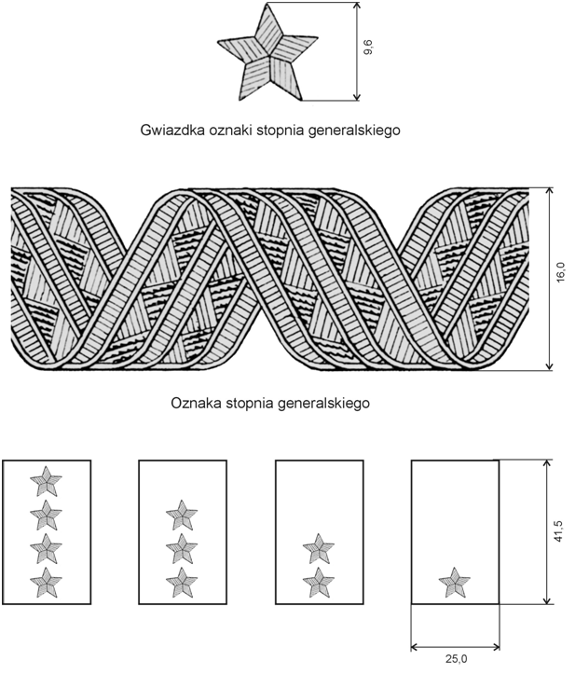
WZÓR I WYMIARY OZNAK STOPNIA GENERALSKIEGO (ADMIRALSKIEGO)
Gwiazdka oznaki stopnia generalskiego (admiralskiego)
Gwiazdki oznaki stopni generalskich (admiralskich)
Odznaka stopnia generalskiego (admiralskiego)

zgodnie z rozporządzeniem Ministra Obrony Narodowej z dnia 24 października 2022 r. w sprawie wyróżniania żołnierzy oraz pododdziałów, oddziałów i instytucji wojskowych (Dz.U. 2022, poz. 2439)
tamże

